МБДОУ Чухломский детский сад «Родничок»

приглашает в кружок

«Развивайка»

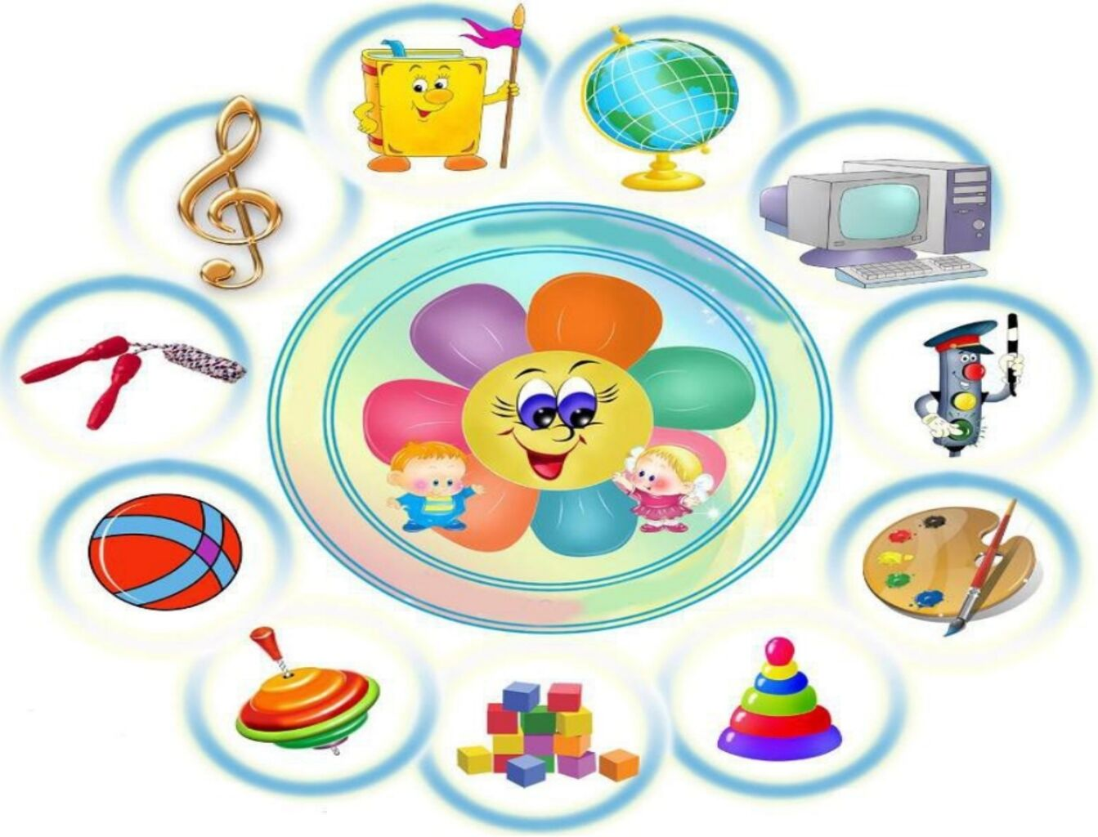

МБДОУ Чухломский детский сад «Родничок»

приглашает в кружок

«Развивайка»



Для ребёнка очень важно развитие его познавательных процессов и его интеллектуальной сферы и не менее важно развитие мотивации и коммуникации

Программа занятий направлена на:

- сенсорное и сенсомоторное развитие;

- формирование пространственно-временных отношений;

- умственное развитие (мотивационный, операционный и регуляционный компоненты;

- формирование соответствующих возрасту общеинтеллектуальных умений, развитие наглядных и словесных форм мышления);

- нормализация ведущей деятельности возраста;

- формирование разносторонних представлений о предметах и явлениях окружающей действительности, обогащение словаря, развитие связной речи;

- готовность к восприятию учебного материала;

- формирование необходимых для усвоения программного материала умений и навыков.

Занятия ведёт учитель-дефектолог Розанова Ирина Александровна



Для ребёнка очень важно развитие его познавательных процессов и его интеллектуальной сферы и не менее важно развитие мотивации и коммуникации

Программа занятий направлена на:

- сенсорное и сенсомоторное развитие;

- формирование пространственно-временных отношений;

- умственное развитие (мотивационный, операционный и регуляционный компоненты;

- формирование соответствующих возрасту общеинтеллектуальных умений, развитие наглядных и словесных форм мышления);

- нормализация ведущей деятельности возраста;

- формирование разносторонних представлений о предметах и явлениях окружающей действительности, обогащение словаря, развитие связной речи;

- готовность к восприятию учебного материала;

- формирование необходимых для усвоения программного материала умений и навыков.

Занятия ведёт учитель-дефектолог Розанова Ирина Александровна

